PROYECTO 01 - COCHE IMPULSADO CON AGUA – P6

Materiales para la elaboración del proyecto
El proyecto es de manera individual
Fecha de inicio del proyecto: 06/05/24
Fecha para presentar el proyecto culminado: 20/05/24
- Tapa grande de témpera
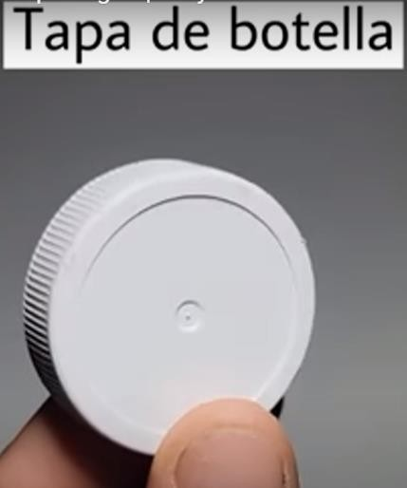
- Tapas medianas (8 unidades)
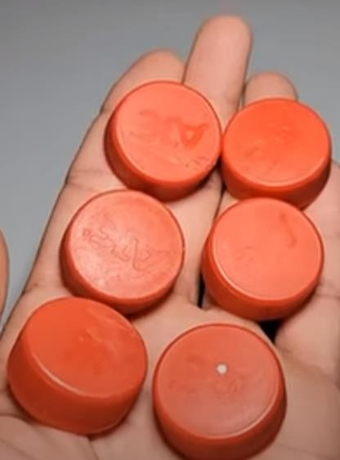

- Pistola de silicona – 2 barras
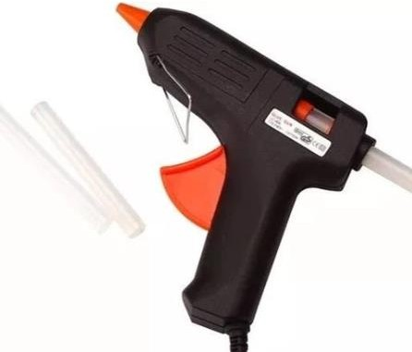

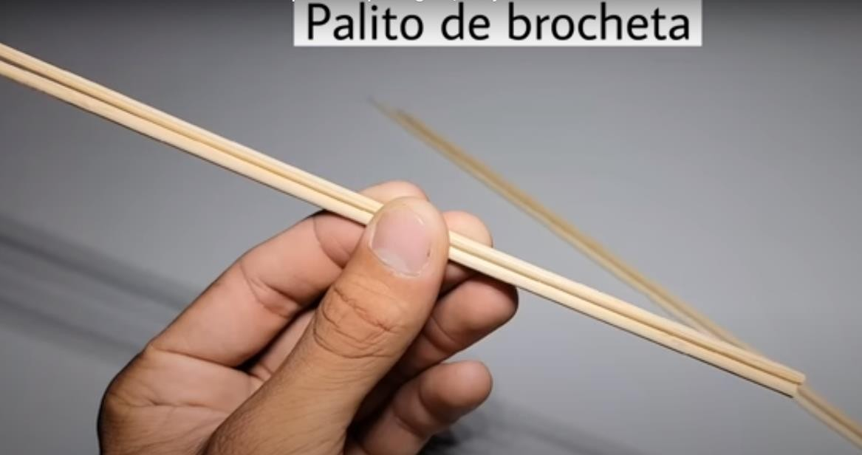
- Palitos de brochetas (10 unidades)

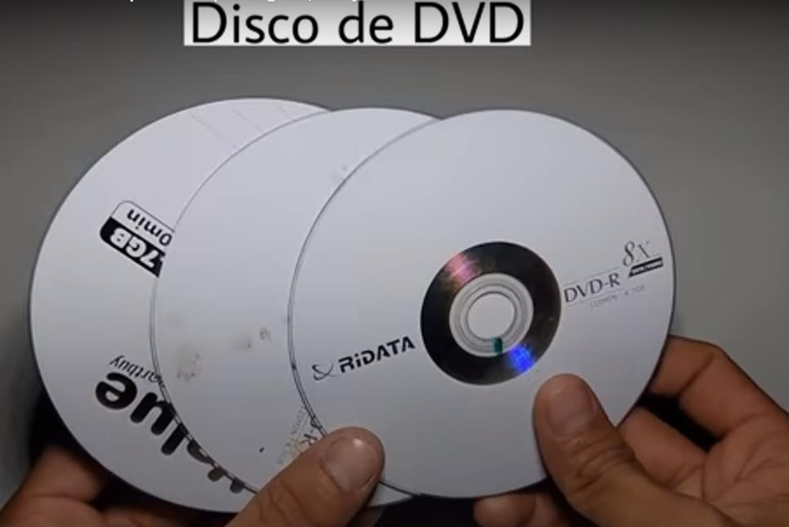
- Disco (5 unidades)

- Tapas medianas ( 6 unidades con agujero pequeño en el centro)
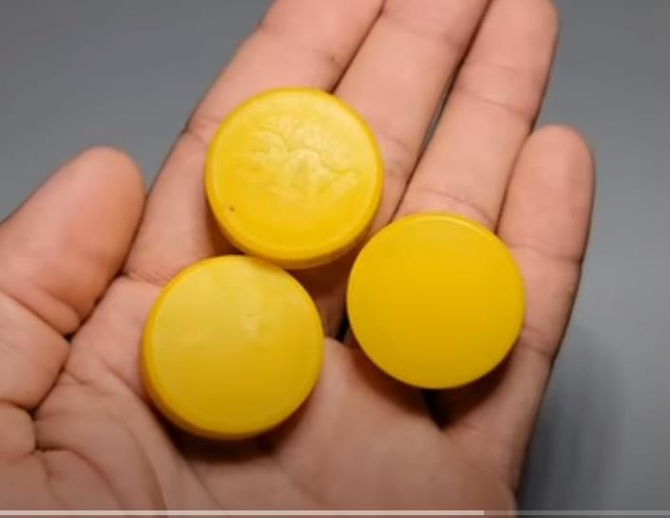

- Sorbetes – (6 unidades)
- Tijera
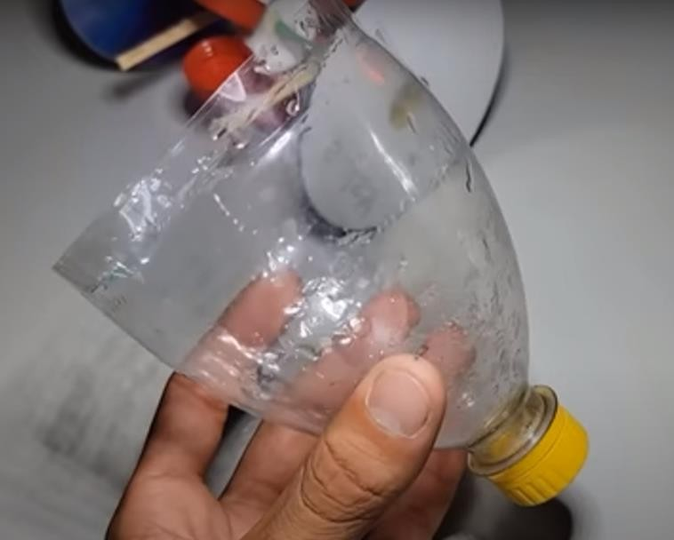
- Botella de 1.5L cortada tal como se muestra en la imagen

- Una tapa con agujero grande en el centro
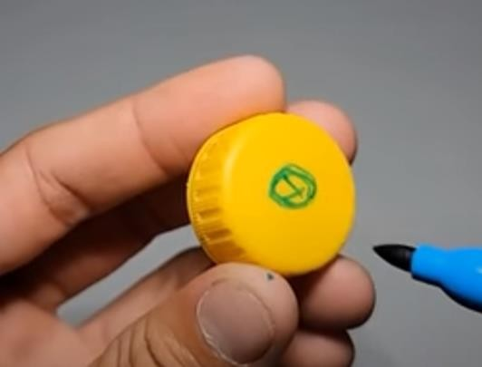
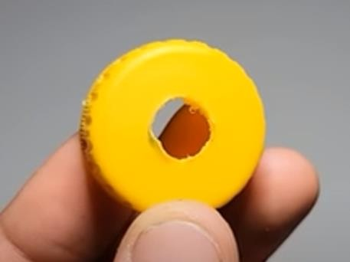

- Lapicero cortado por la mitad
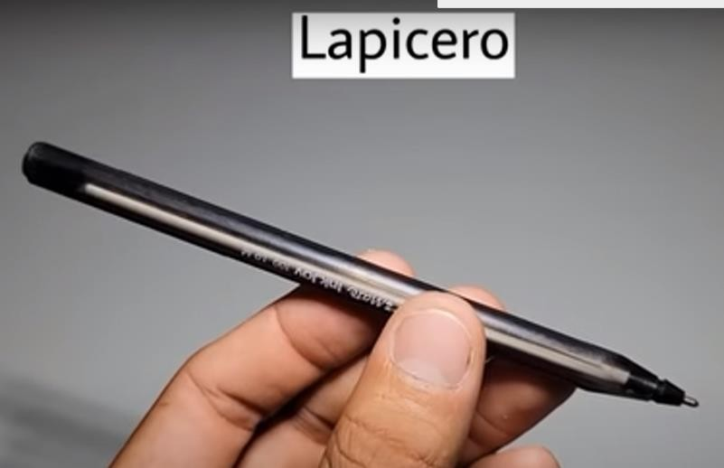
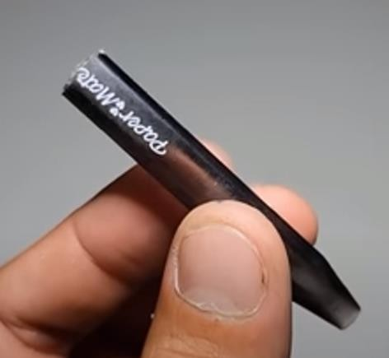

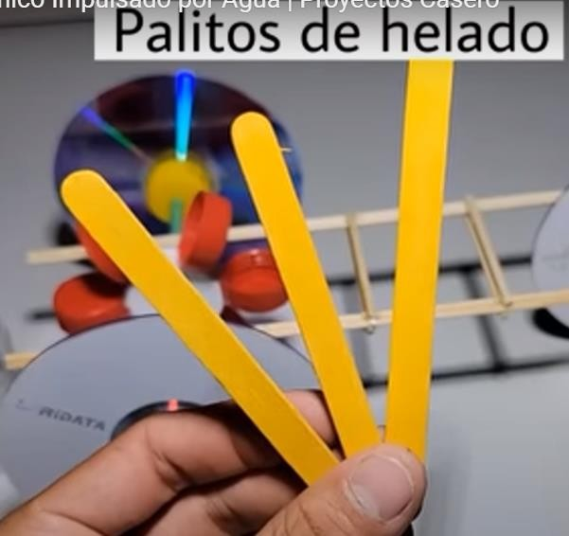
- Palitos de chupete (6 unidades)

Les dejo el link del video para que se puedan guiar y ver cómo debe de quedar el proyecto terminado.

https://www.youtube.com/watch?v=W3d_iuPAfH0

